"Der Pöbel-Pate der CDU hat wieder zugeschlagen" - FBB tritt CDU-Stadtrat Bloedt-Werner furchtlos entgegen - "Wieder einmal tief in seine Schlammkiste gegriffen"
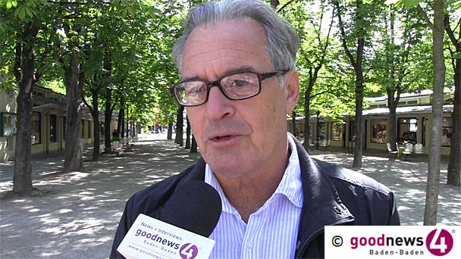
Tilmann Schachtschneider, Fraktionschef Freie Bürger für Baden-Baden im
Baden-Baden, 12.04.2016, 00:00 Uhr, Bericht: Christian Frietsch
Die Epoche eines jahrelangen, von fast allen Stadträten erfüllten Harmoniebedürfnisses im Baden-Badener Rathaus ist wohl ernsthaft gefährdet. In einer Pressemitteilung reagieren die Freien Bürger für Baden-Baden, FBB, auf heftige Vorwürfe von CDU-Stadtrat Klaus Bloedt-Werner in einer bisher von Stadträten ungewohnten Furchtlosigkeit gegenüber dem lautstarken und stilistisch grenzwertigen CDU-Urgestein aus dem Rebland, dem sich bisher niemand ernsthaft in den Weg zu stellen traute.

«Der Pöbel-Pate der CDU hat wieder zugeschlagen», tönt die FBB nun auch lautstark zurück. In einer Pressemitteilung, die Klaus Bloedt-Werner offenbar nur an die ihm gewogen erscheinenden Medien verteilte, hatte dieser kein gutes Haar an den FBB-Störenfrieden im Rathaus gelassen. Die FBB hätte noch nicht mal das «kleine Einmaleins der gemeinderätlichen Tätigkeiten gelernt», ist in den Badischen Neusten Nachrichten in einer kleinen Notiz zur Pressemitteilung des CDU-Stadtrats zu lesen. Ein Bericht zur Pressemitteilung von CDU-Stadtrat Klaus Bloedt-Werner war auch im Badischen Tagblatt zu lesen. Ob dieser im Auftrag der CDU-Fraktion geschrieben hatte, ist unklar.
Nun muss sich der CDU-Stadtrat durchaus vorwerfen lassen, dass er trotz jahrzehntelanger Zugehörigkeit im Politikbetrieb die geschriebenen und ungeschriebenen demokratischen Spielregeln nicht sonderlich ernst nimmt, zumindest was die willkürliche Verteilung seiner Pressemitteilung anbelangt.goodnews4.de liegt die CDU-Pressemitteilung nicht vor, eine Gegenüberstellung zur vorliegenden Pressemitteilung der FBB ist deshalb nur eingeschränkt möglich.
Die FBB-Pressemitteilung im Wortlaut:
«BLOEDT-WERNER KANNS NICHT LASSEN − Der Pöbel-Pate der CDU hat wieder zugeschlagen − Ein getroffener Hund bellt
In einer Presseerklärung hat der stellvertretende Fraktionsvorsitzende der CDU im Gemeinderat von Baden-Baden wieder einmal tief in seine Schlammkiste gegriffen. Nun geht es um ein scheinbares Totalversagen der FBB: sie habe nach ihrer Wahl in den Gemeinderat «als Papiertiger begonnen und als Bettvorleger geendet». Und warum? Bei den Haushaltsberatungen habe sie nur pauschal den Doppelhaushalt 2016/17 total abgelehnt, ohne konstruktive Vorschläge zu machen. Wirklich?
Zu den Tatsachen: die Haushaltsberatungen betrafen einen Doppelhaushalt der Stadt Baden-Baden mit einem Umfang von mehr als 1.500 Seiten! Der Inhalt betrifft hunderte von Einzelmaßnahmen, alles Dinge, die in den Ausschüssen und Sitzungen zuvor immer wieder beraten wurden. Und natürlich haben auch FBB-Stadträte mit beraten. Die Haushaltsberatungen erschöpften sich in gewaltigen Steuererhöhungen und unangemessenen Gebührenerhöhungen. Ausgabenkürzungen blieben dagegen im Miniformat. Sie wissen doch alle, was «SPAREN» heißt &minu; Auf etwas «VERZICHTEN». Eine Verzichtsbereitschaft war hier nirgendwo zu erkennen.

Allerdings wurden alle unsere Vorschläge samt und sonders abgelehnt. Wir haben eine Obergrenze der Verschuldung und einen Einstellungstopp gefordert. Dies werden wir auch weiter tun.Beispiel: Gegen unsere Vorstellungen wurden und sollen massiv neue Stellen geschaffen werden. Gegen unsere Vorstellungen werden Gebühren erhöht, Steuern erhöht, mehr Schulden gemacht und geplant. Schulden, die eigentlich auch den Gemeinderat Bloedt-Werner beschämen müssten. Tun sie aber nicht! In den Haushaltsberatungen und Gemeinderat durchgewunken, gegen den Protest und gegen die Stimmen der FBB!

Auch der Pöbel-Pate Bloedt-Werner weiß, dass die CDU in Baden-Baden berechtigterweise in den letzten Wahlen ständig Wähler verloren hat. Vor 20 Jahren hatte die CDU noch 22 Sitze im Gemeinderat von Baden-Baden, heute nur noch 12. Das immerhin ist erfreulich. Wir werden dafür sorgen, dass dieser Trend nicht kippt.
Gezeichnet: Tilman Schachtschneider, Fraktionschef der Freien Bürger Baden-Baden, FBB

